**ІНСТРУМЕНТАЛЬНІ ЗАСОБИ ВІЗУАЛЬНОГО ПРОГРАМУВАННЯ. ЛАБОРАТОРНА РОБОТА № 3**

## Комбінування розмітки HTML та сценарію PHP

Відкрити **index.html** та оформити наступний HTML-шаблон:

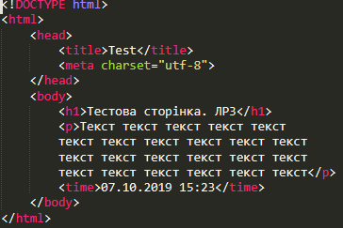

Відкрити **index.php** та змінити його наступним чином:

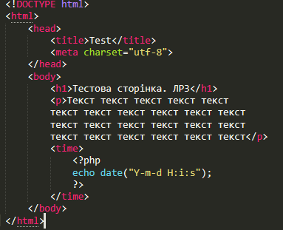

Відкрити **index.php** та змінити його наступним чином:

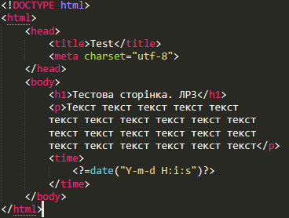

Відкрити **index.php** та змінити його наступним чином:

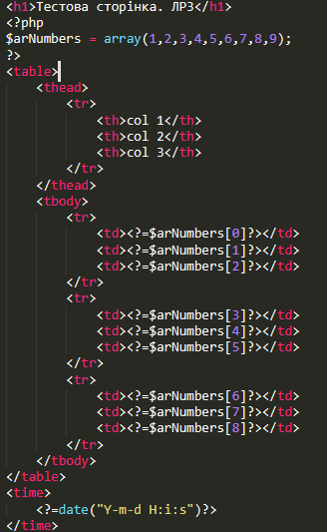

Виконати індивідуальне завдання

1. У змінні РНР помістити ваші прізвище, ім'я, дату народження
2. Вивести в HTML інформацію зі змінних двома способами: з використанням **echo** та конструкції

**<?= ?>**

1. Використовуючи функцію date() вивести дату народження у трьох форматах: ДД.ММ.РРРР, РРРР-ММ-ДД, ДД місяць РРРР

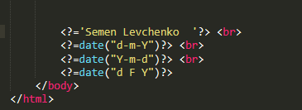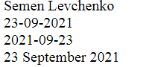

**Контрольні запитання**

1. Яким чином РНР розрізняє статичний HTML та виконуваний PHP?

PHP інтерпретується веб-сервером в HTML-код, який передається на сторону клієнта.

1. Яким чином можна вивести значення змінної?

Для присвоєння **значення змінної** використовують оператор присвоєння, який складається з знака рівності =.

1. Які аргументи можна задати для функції date()?

**format, timestamp**